Инструкция

Самые последняя версия кодов суперсета находится в гитхабе по ссылке <https://github.com/Medjik-a/supersetSdu>

Основные изменения затрагивают:

1)Добавление новых карт регионов-районов в чарт country-map

2) Добавление в зависимости драйвера для работы с clickhouse

3)Авторизацию через эцп

4)Добавление в зависимости дополнительных 4 чарта

5)Добавление обновленной версии country-map.

Все внесенные изменения в исходный код можно увидеть в commit

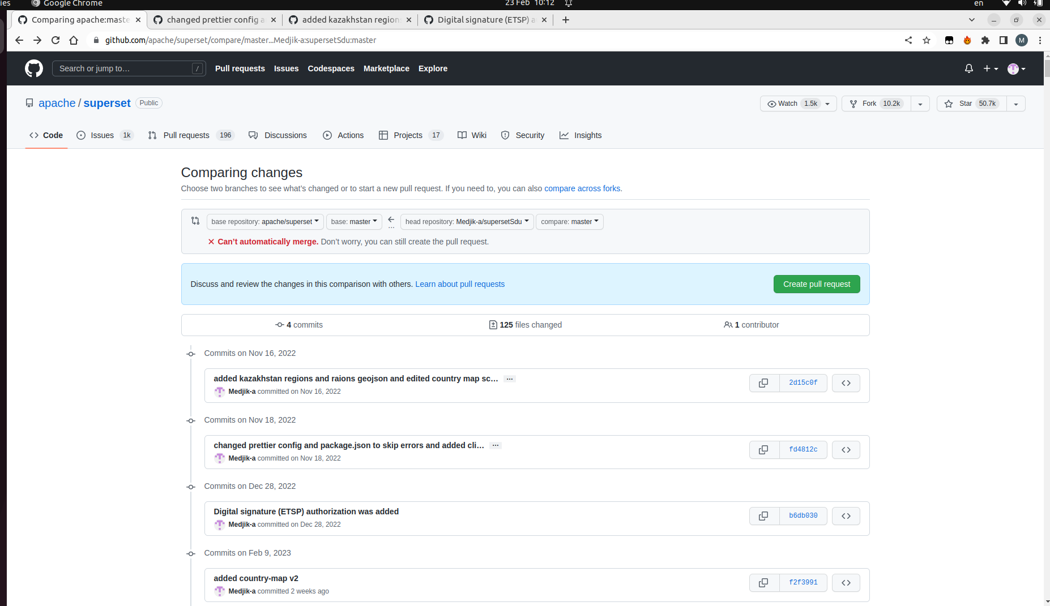

Пример одного commit

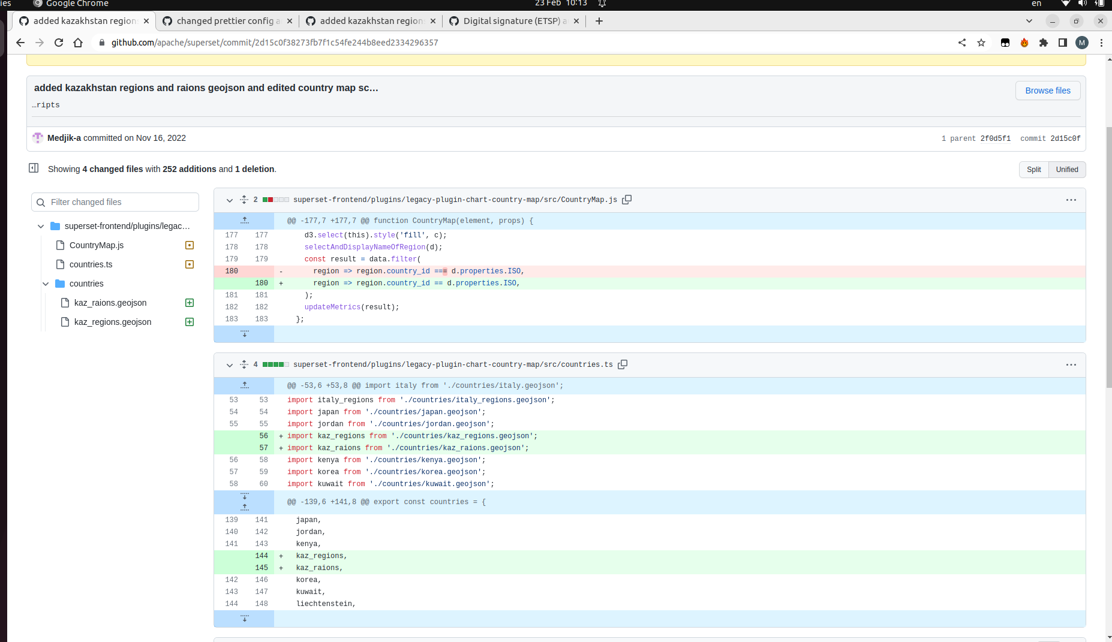Коды для формирования карт регионов и районов находится в папке где находится данная инструкция в папке country-map-scripts. Папку [country-map-scripts](https://drive.google.com/drive/folders/1EihuvtvUYgsNySB16_LWvRn5KgO81GBq) нужно загрузить по ссылке и добавить в папку superset.

После внесения необходимых изменений в исходный код (скорее всего по предоставленной инструкции) необходимо выполнить пересборку образа.Все изменения желательно производить на компьютере с установленным linux и имеющим доступ в интернет.

Переходим в директорию где находится Dockerfile и выполняем команду

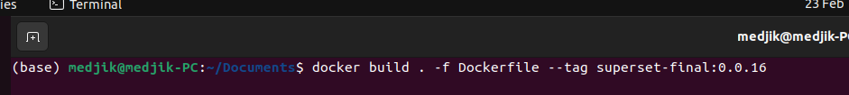

Если данная команда прошла без ошибок,то полученный образ в нашем случае это superset-final:0.0.16 необходимо выгрузить данный образ для загрузки на нужный сервер

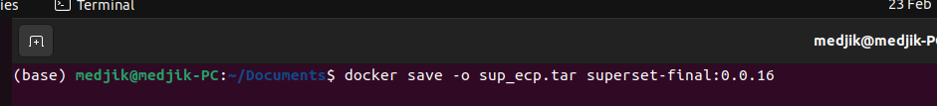

Дальше полученный sup_ecp.tar файл нужно закачать на нужный сервер через sftp,после загрузки на сервер прогнать команду для добавления образа в докер

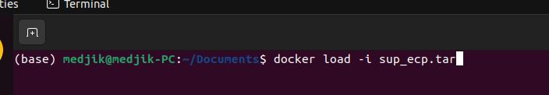

Дальше меняем необходимый docker-compose файл ,для суперсета это docker-compose-non-dev.yml.

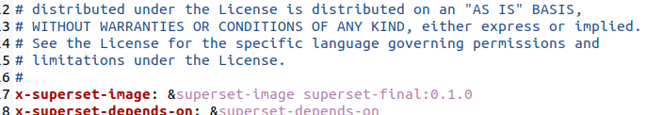

Местонахождение суперсетов на серверах СДУ:

192.168.52.17:

порт 5088 *opt*/distr/superset_new/superset_new

порт 8088 *opt*/distr/superset-01_09_2021/superset

192.168.52.2

порт 5088 *opt*/app/superset_ecp

порт 8088 *opt*/app/superset

Основные команды:

Для запуска

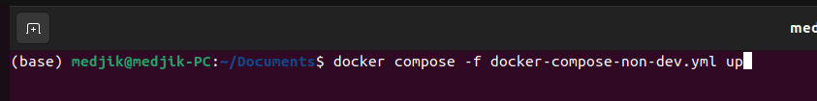

Для остановки

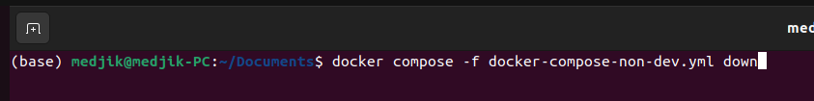

Для подключения внутрь контейнера для тестирования чего-либо

Сначала прогнать команду docker-ps чтобы узнать id запущенного контейнера

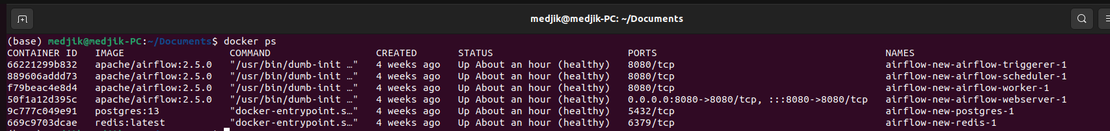

Дальше поключение при помощи данной команды

